제37회 초음파 일렉트로닉스의 기초와 응용에 관한 심포지엄
전시에 관한 안내

USE2016공동운영위원장 하 강 렬
쿠시비키 준이치

귀사의 건승을 기원합니다.
「초음파 일렉트로닉스의 기초와 응용에 관한 심포지엄」은 초음파에 관한 각 분야의 기초에서 응용까지 연구자들의 학술교류의 장으로 제공되는 것을 목적으로 1980년 12월에 제 1회가 개최되었습니다. 이후 현재까지 30년 이상 매년 초음파에 관한 최신 연구발표와 토론이 행해지고 있으며 최근에는 매년 500명 이상의 초음파 관계자들이 참가하고 있습니다. （한국, 대만, 중국 등 해외참가자도 다수 포함되어 있음）
올해는 부산에 위치한 부경대학교 대연 캠퍼스에서 11월 16일에서 18일까지 개최될 예정입니다. 매년 약 250건의 논문발표와 500명 이상이 참가하고 있습니다. 제품 등의 전시를 희망하시는 경우 별지의 양식에 맞추어 신청해 주시면 감사하겠습니다.

１. 전시공간：
부경대학교 대연 캠퍼스 미래관 4층 (부산광역시 남구 용소로 45번길)
・전시공간：2.5 m（폭）×1 m（깊이）정도
・책상（폭1.8m，깊이0.6 m인 것 1개）,의자는 필요한 수량.
・희망에 따라 포스터 판넬（폭0.9 m×높이2.1 m를 １장）을 사용할 수 있습니다.
・개별조명은 없습니다.
・전원은 각 부스 별로 AC220V, 300W정도가 준비되어 있습니다.
그 외 희망사항을 알려주시면 고맙겠습니다.

２. 반입 및 반출：
・반입 11월16일(수) 10:00경 부터
・반출 11월18일(금) 15:00 이후

３. 전시 시간
11월16일(수) 12:00-17:00
11월17일(목) 9:00-17:00
11月18日(금) 9:00-15:00

４. 전시신청 및 전시료의 지불
전시신청은 전용 신청 파일에 필요사항을 기입한 뒤 아래의 메일에 첨부하여 보내주시면 고맙겠습니다.

현지실행위원회 김 정순 (동명대학교) kimjs@tu.ac.kr

전시료는 1건당 100만원 입니다.

신청서가 접수되면 지정 은행 계좌명이 명시되어 있는 청구서를 송부하겠습니다.
송금해 주시면 감사하겠습니다.

전시를 하시는 기업에 대해서는 담당자 2인에 한해 학회 참가 등록비를 면제해 드리겠습니다.

５. USE2016프로그램은 2016년10월 초순경 아래의 홈페이지에 공표됩니다.
심포지엄 홈페이지 http://use-jp.org

６． 전시회장 개요
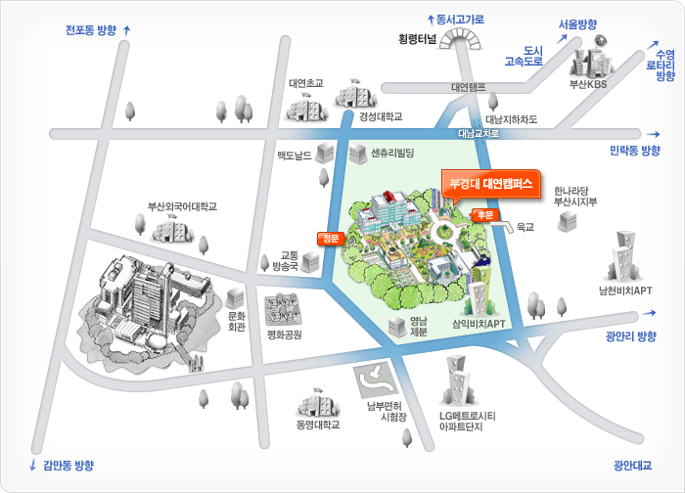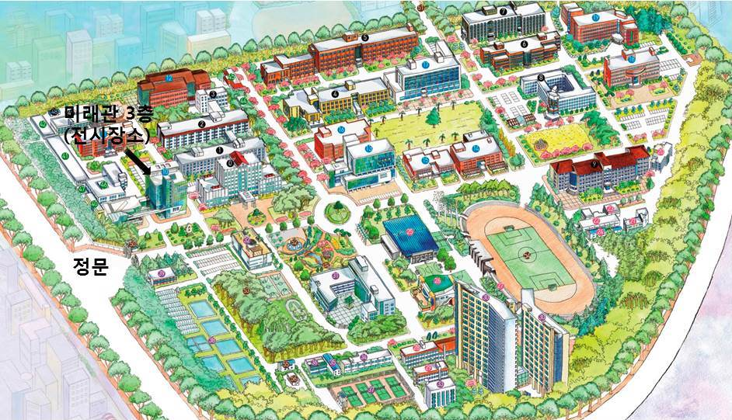
부산지하철 2호선 경성대/부경대역 하차. 부경대방향 도보5분거리
부경대학교 대연캠퍼스 미래관

